*22 de Abril de 2024*

Redes de Teleinformática I - Práctico V

*Nombre:*

* Borgogno, Francisco
* Cañas, Felipe
* Lucero Ruiz, Maximo
* Quesada, Santiago

**Tema:**

* Medios Guiados, Par trenzado de cobre, Cable Coaxial, Fibra óptica, Comparativo

**Objetivo de la clase:**

* Comparar en base a las limitaciones que tienen los diferentes tipos de medios guiados para saber cuales son sus ventajas y desventajas.

Referencias:

Tanenbaum, Redes de computadoras:

<https://elibro.net/es/ereader/bibliotecas-ucc/37871?page=28>

Stalling, Comunicaciones y redes de computadoras:

[Comunicaciones y redes de computadores (7a. ed.)](https://elibro.net/es/lc/bibliotecas-ucc/titulos/45316/)

**Medios de transmisión**

Del libro de tanenbaum:

<https://elibro.net/es/ereader/bibliotecas-ucc/37871?page=108>

Del libro de Stalling ( recomendado para el estudio):

<https://elibro.net/es/ereader/bibliotecas-ucc/45316?page=123>

Para poder comprender mejor a los medios de transmisión sus ventajas y desventajas y su uso, debemos primero saber cual es la clasificación que se hace del espectro electromagnético, en el mismo podemos ver los rangos de frecuencias en que opera cada medio.

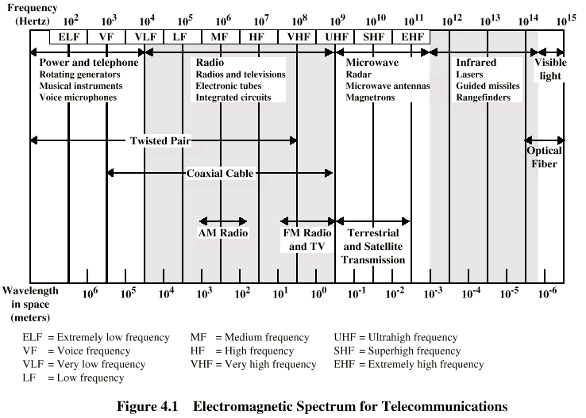

**Resuelva:**

**1 - ¿Entre que bandas de frecuencias se encuentran los siguientes medios de transmisión?:**

**Par trenzado.**

**Cable Coaxial**

**WiFI,** si bien no está en este gráfico. ¿En que bandas de frecuencia lo situaría en el espectro electromagético?

**Comunicaciones satelitales**

**Telefonía celular**

**Comunicaciones por radioenlaces digitales**

**Fibra óptica**

**2 - ¿En que frecuencia transmite radio Universidad de Córdoba tanto la AM (Amplitud Modulada) como la FM (Frecuencia Modulada)? ¿En que lugar del espectro se ubican, es decir que nombre tienen esas frecuencias en el gráfico?**

*La radio Universidad de Córdoba transmite en 580 KHz en AM (Frecuencia Media) y en 88,5 MHz en FM (Muy Alta Frecuencia)*

**3 - ¿Que es la longitud de onda de una señal? ¿Cuál es la fórmula para calcularla?¿qué unidad de medida tiene?**

*La longitud de onda de una señal es la distancia entre dos puntos idénticos en una onda, como el pico de una cresta a la siguiente cresta o el valle a el siguiente valle. Se mide en metros y la fórmula para calcularla es la siguiente:*

*λ= c / f*

**4 - Calcule el rango de longitudes de onda que usan los servicios mencionados en el ejercicio**

La longitud para los 580 KHz de la radio AM es:

*λ= (300 * 10ˆ6 m/s) / (580 * 10ˆ3 Hz) = 517,2 mts*

La longitud para los 88,5 MHz de la radio AM es:

*λ= (300 * 10ˆ6 m/s) / (88,5 * 10ˆ6 Hz) = 3,38 mts*

**Medios de enlace**

(también llamados medios de transmisión o medios de comunicación)

**1 - ¿Cómo podemos clasificar a los medios de transmisión?**

Los medios de transmisión se pueden clasificar en:

A - Guiados: par trenzado de cobre, Cable coaxial, Fibra óptica

B - No guiados: radioenlaces, enlaces satelitales (Son aquellos que usan el espacio libre)

**Par trenzado**

**2 - ¿Cuál es la norma de la EIA/TIA que define los estándares para los cableados estructurados (par trenzado de cobre)?**

*Norma 568*

**3 - ¿Dentro de esas normas que se recomienda?**

*Dentro de la norma EIA/TIA 568 para cableados estructurados con par trenzado de cobre, se recomiendan varios aspectos para asegurar un rendimiento óptimo y una correcta implementación del sistema de cableado. Aquí algunos puntos clave que se suelen recomendar:*

* ***Calidad y categoría del cable****: Seleccionar el tipo y la categoría del cable adecuados (como Cat5e, Cat6, Cat6a, etc.) según las necesidades de velocidad y ancho de banda del sistema.*
* ***Instalación y manejo del cable****: Evitar curvas pronunciadas, estiramientos y compresiones que podrían dañar el cable. Mantener un radio de curvatura adecuado durante la instalación.*
* ***Distancias máximas****: Cumplir con las distancias máximas permitidas para los distintos tipos de cable. Por ejemplo, para transmisiones de Ethernet sobre par trenzado, generalmente se limita a 100 metros.*
* ***Separación de fuentes de interferencia****: Mantener el cableado de par trenzado separado de fuentes potenciales de interferencia electromagnética, como cables de energía eléctrica, para evitar crosstalk y pérdida de señal.*
* ***Conectores y paneles de parcheo****: Usar conectores y paneles de parcheo de alta calidad que cumplan con la norma para asegurar una buena conexión y minimizar la pérdida de señal.*
* ***Pruebas y certificación****: Realizar pruebas de certificación tras la instalación para verificar que el cableado cumple con los estándares de transmisión requeridos y detectar cualquier problema en la instalación.*

**4 - Realice una breve clasificación según su categoría con algunas características relevantes de los cables UTP (unshielded twisted pair) Capacidad de transmisión, Frecuencia máxima que permite cursar**

***Cat5 (Categoría 5):***

* *Capacidad de transmisión: Hasta 100 Mbps a distancias de hasta 100 metros.*
* *Frecuencia máxima: Hasta 100 MHz.*

***Cat5e (Categoría 5e):***

* *Capacidad de transmisión: Hasta 1 Gbps (1000 Mbps) a distancias de hasta 100 metros.*
* *Frecuencia máxima: Hasta 100 MHz.*

***Cat6 (Categoría 6):***

* *Capacidad de transmisión: Hasta 1 Gbps a distancias de hasta 100 metros.*
* *Frecuencia máxima: Hasta 250 MHz.*

***Cat6a (Categoría 6a):***

* *Capacidad de transmisión: Hasta 10 Gbps a distancias de hasta 100 metros.*
* *Frecuencia máxima: Hasta 500 MHz.*

***Cat7 (Categoría 7):***

* *Capacidad de transmisión: Hasta 10 Gbps a distancias de hasta 100 metros.*
* *Frecuencia máxima: Hasta 600 MHz.*

***Cat8 (Categoría 8):***

* *Capacidad de transmisión: Hasta 25/40 Gbps hasta 30 metros.*
* *Frecuencia máxima: Hasta 2000 MHz.*

**5 - ¿Que mejora introduce el par trenzado STP?**

*El par trenzado con blindaje, conocido como STP (Shielded Twisted Pair), introduce varias mejoras respecto al par trenzado no blindado o UTP (Unshielded Twisted Pair), principalmente en términos de protección contra las interferencias electromagnéticas y de radiofrecuencia. Aquí algunas de las mejoras clave que ofrece el STP*

**6 - ¿Qué ventajas y desventajas posee el par trenzado de cobre?**

E*l par trenzado de cobre es un tipo de cableado muy común en redes de telecomunicaciones y de datos debido a su eficiencia y costo. Aquí algunas de las ventajas y desventajas más significativas de usar par trenzado de cobre:*

***Ventajas***

* ***Costo-Efectividad****: El par trenzado de cobre es generalmente más económico que otras opciones de cableado, como la fibra óptica.*
* ***Flexibilidad****: Es relativamente flexible, lo que facilita su instalación en diferentes entornos y estructuras.*
* ***Compatibilidad****: Es compatible con numerosas interfaces y estándares de red, lo que lo hace muy versátil para una amplia gama de aplicaciones de telecomunicaciones y de datos.*
* ***Facilidad de instalación****: Los conectores y herramientas para el cable de par trenzado son estándar en la industria y fáciles de usar, lo que facilita las instalaciones y las reparaciones.*
* ***Disponibilidad****: Es ampliamente disponible y utilizado, asegurando que repuestos y extensiones sean fácilmente accesibles.*

***Desventajas***

* ***Susceptibilidad a interferencias****: Los cables de par trenzado sin blindaje (UTP) son susceptibles a interferencias electromagnéticas y de radiofrecuencia, lo que puede degradar la calidad de la señal en entornos ruidosos.*
* ***Limitaciones de distancia****: El par trenzado tiene limitaciones en términos de la distancia que la señal puede viajar sin degradación, típicamente alrededor de 100 metros para aplicaciones de red antes de necesitar repetidores o hardware adicional.*
* ***Ancho de banda menor comparado con la fibra óptica****: Aunque adecuado para muchas aplicaciones, el par trenzado de cobre ofrece un ancho de banda menor en comparación con la fibra óptica, lo que puede ser una limitación en aplicaciones de alto rendimiento.*
* ***Riesgo de daños físicos****: El cable es relativamente susceptible a daños físicos como cortes, aplastamientos o tensiones excesivas, lo que puede afectar su funcionalidad.*
* ***Degradación de la señal en cables de mayor longitud****: A medida que la longitud del cable aumenta, la resistencia y la degradación de la señal pueden ser más pronunciadas, requiriendo métodos adicionales para mantener la integridad de la señal.*

**Cable coaxial**

**1 - ¿Cómo podemos clasificar al cable coaxial según su banda y que usos le damos (banda base y banda ancha)?**

*El cable coaxial se puede clasificar según su banda de frecuencia y los usos que se le dan, que generalmente se dividen en banda base y banda ancha:*

***Banda Base:***

*En banda base, el cable coaxial se utiliza para transmitir señales digitales o analógicas que ocupan toda la capacidad del cable y no están moduladas en frecuencia.*

*Se utiliza para redes de área local (LAN), como Ethernet 10BASE-2 y 10BASE-5, que transmiten datos digitalmente.*

*También se usa en aplicaciones de video vigilancia, donde se transmiten señales de vídeo analógicas directamente a través del cable.*

***Banda Ancha:***

*En banda ancha, el cable coaxial se utiliza para transmitir múltiples señales moduladas en frecuencia (FM).*

*Se utiliza para servicios de televisión por cable, donde se transmiten múltiples canales de televisión, así como servicios de Internet de alta velocidad y telefonía (triple play).*

*En banda ancha, el cable coaxial tiene una capacidad de ancho de banda mucho mayor en comparación con la banda base, lo que permite la transmisión simultánea de múltiples señales de alta velocidad.*

*Clasificación según la banda de frecuencia:*

***RF (Radio Frecuencia)*** *- Baja frecuencia: Utilizado para aplicaciones de banda base.*

***IF (Intermedia Frecuencia)*** *- Media frecuencia: Usado para aplicaciones de banda ancha.*

**2 - ¿Qué ventajas y desventajas encontramos en este medio en comparación con el par trenzado?**

*Las ventajas del cable coaxial en comparación con el par trenzado son:*

* *Mayor ancho de banda*
* *Menor susceptibilidad a interferencias:*
* *Mayores distancias de transmisión*

*Las desventajas del cable coaxial en comparación con el par trenzado son:*

* *Costo y complejidad*
* *Rigidez y peso*
* *Limitaciones de flexibilidad*

**Fibra óptica**

1. **¿Qué ventajas y desventajas tiene la FO?**

*La fibra óptica, utilizada en una variedad de aplicaciones desde telecomunicaciones hasta redes médicas, presenta numerosas ventajas y algunas desventajas.*

***Ventajas:***

* *Mayor Ancho de Banda*
* *Reducción de la Atenuación*
* *Inmunidad a Interferencias Electromagnéticas*
* *Seguridad Mejorada*
* *Menor Tamaño y Peso*
* *Durabilidad y Estabilidad*

***Desventajas:***

* *Costo Inicial Más Alto*
* *Fragilidad*
* *Complejidad en la Reparación*
* *Disponibilidad Limitada*
* *Sensibilidad a las Curvaturas*

1. **¿Qué diferencias hay entre la FO Monomodo y la Multimodo? ¿Qué usos tienen ambos tipos de FO?**

*La fibra óptica monomodo se caracteriza por su núcleo de fibra más delgado y un solo modo de propagación, lo que resulta en menor atenuación y dispersión de la señal. Se utiliza en aplicaciones de larga distancia y telecomunicaciones de alta velocidad. Por otro lado, la fibra óptica multimodo tiene un núcleo de fibra más grueso y permite múltiples modos de propagación, siendo más económica y adecuada para distancias de transmisión más cortas en redes locales y aplicaciones de bajo costo.*

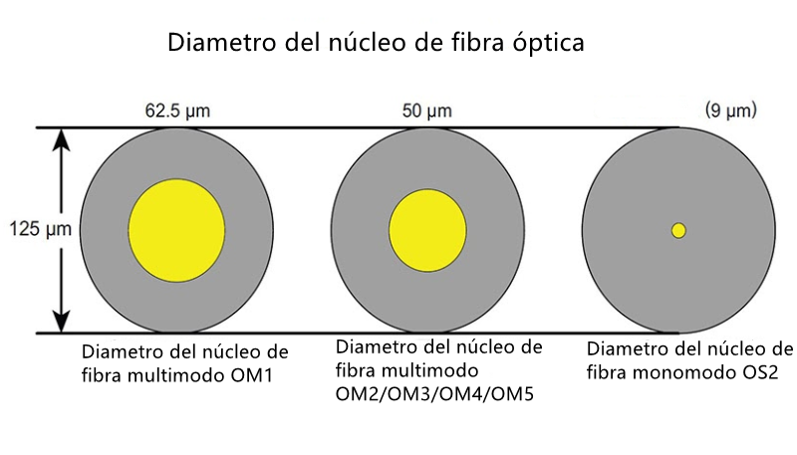

1. **¿Qué tipo de conectores usamos para la FO? Busque imágenes de los conectores.**

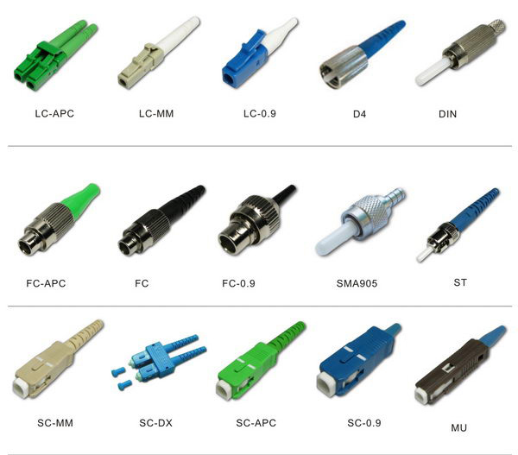

1. **¿Qué principio físico utiliza la tecnología de FO?**

*Reflexión total interna.*

1. **Busque el gráfico de atenuación en función de la Longitud de onda que muestra las ventanas en que se transmite la luz dentro de la FO**

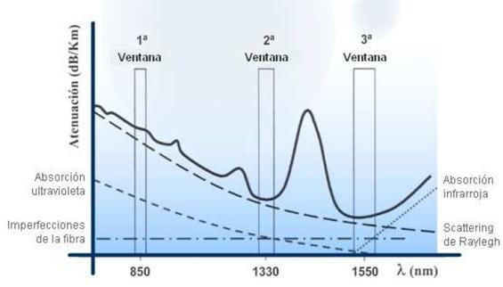

1. **¿A qué le llamamos radio de curvatura en el tendido de la FO?**

*El radio de curvatura en el tendido de la fibra óptica se refiere al radio mínimo de una curva que la fibra óptica puede soportar sin que se dañe o se degrade su rendimiento.*

1. **¿Que es una red FTTH y que es una red HFC?**

***Red FTTH (Fiber To The Home)***

*La red FTTH, o "Fibra hasta el hogar", es un tipo de arquitectura de red de telecomunicaciones en la que la fibra óptica se instala desde la central principal directamente hasta las instalaciones residenciales o empresariales del usuario final. Este tipo de conexión proporciona velocidades de internet muy altas y puede soportar servicios de banda ancha, televisión y teléfono sobre una misma infraestructura. FTTH es conocida por su alta calidad en la transmisión de datos, baja latencia y gran ancho de banda, ideal para aplicaciones que requieren una gran transferencia de datos como video en alta definición, juegos en línea y servicios en la nube.*

***Red HFC (Hybrid Fiber-Coaxial)***

*La red HFC, o "Híbrido de Fibra y Coaxial", es un tipo de infraestructura de red de telecomunicaciones que combina fibra óptica y cable coaxial en diferentes secciones de la red. La fibra óptica se extiende desde la central hasta un nodo cercano a los usuarios, y desde ese nodo se utiliza cable coaxial para conectar a los hogares o empresas finales. Las redes HFC son comúnmente utilizadas por proveedores de televisión por cable y servicios de internet. Este tipo de red permite velocidades de internet decentes y es más económica de implementar en áreas donde ya existen instalaciones de cable coaxial.*

1. **Si tuviera que vincular el edificio de Ingeniería con la Biblioteca, ¿Qué tipo de FO usaría? ¿Por qué?**

*Utilizaría FO Multimodo ya que este tipo de fibra óptica es mas económica y robusta para distancias cortas.*

1. **Si tuviera que vincular la Facultad de Ingeniería con el Edificio de Obiso Trejo, ¿Qué FO usaría? ¿Por qué?**

Utilizaría FO Monomodo ya que este tipo de fibra óptica tiene mayor rango de distancias.

| **MEDIO** | **TIPO** | **CAP. MAX** | **DIST.** | **INM. AL RUIDO** | **COSTO**  **(1-10)** | **SEGURIDAD** |
| --- | --- | --- | --- | --- | --- | --- |
| **MULTIPAR DE COBRE** | CAT 5 | 100 Mbps | 100 Mts | NO (OEM - Ruido impulsivo - Ruido diafónico) | 2 | BAJA |
| CAT 5e | 1 Gbps | 100 Mts | 3 |
| CAT 6 | 1 Gbps | 100 Mts | 4 |
| CAT 6a | 10 Gbps | 100 Mts | 5 |
| CAT 7 | 10 Gbps | 100 Mts | SI | 6 |
| CAT 8 | 25/40 Gbps | 30 Mts | 7 |
| **FIBRA ÓPTICA** | MONOMODO | 400 Gbps | 100 Km | SI | 8 | IDEAL |
| MULTIMODO | 100 Gbps | 2 Km | 7 |
| **COAXIAL** | THIN | 1 Gbps | 200 mts | SI | 9 | BAJA |
| THICK | 1 Gbps | 1 Km | 10 |